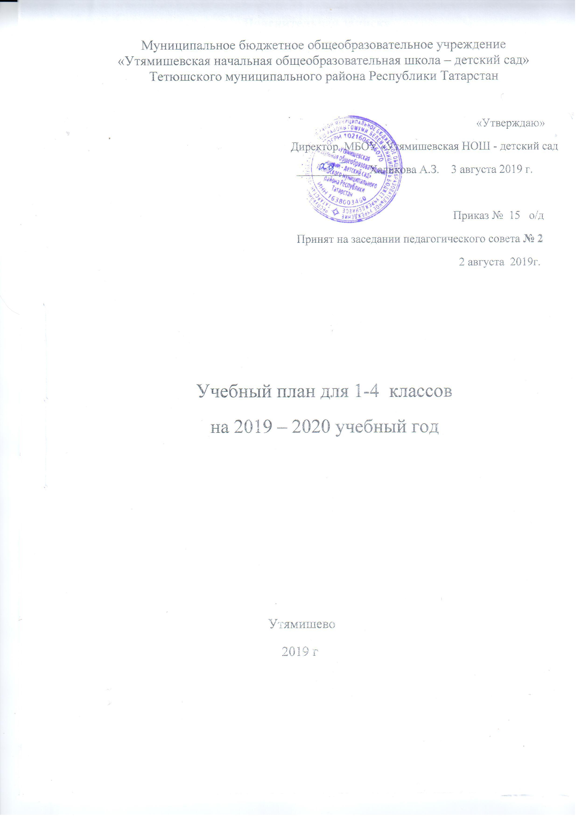

\ъ

Пояснительная записка
к учебному плану Муниципального бюджетного общеобразовательного учреждения «Утямишевская начальная общеобразовательная школа – детский сад» Тетюшского муниципального района Республики Татарстан, реализующего основные образовательные программы начального общего образования в соответствии ФГОС на 2019-2020 учебный год

Учебный план начального общего образования является основным организационным механизмом реализации основной образовательной программы начального общего образования. Учебный план - документ, который определяет перечень, трудоемкость, последовательность и распределение по периодам обучения учебных предметов, формы промежуточной аттестации обучающихся.
Учебный план разработан на основе:
- Закона Российской Федерации от 29.12.2012 №273-ФЗ «Об образовании в Российской Федерации» (далее - Федеральный закон № 273-ФЗ);
- Федерального государственного образовательного стандарта начального общего образования, утвержденного приказом Министерства образования и науки Российской Федерации от 06.10.2009г. № 373 (далее – ФГОС начального общего образования);
- Порядка организации и осуществления образовательной деятельности по основным общеобразовательным программам – образовательным программам начального общего, основного общего и среднего общего образования, утвержденного приказом Министерства образования и науки Российской Федерации от 30.08.2013г. № 1015.
- Закона Российской Федерации от 25.10.1991 № 1807-1 (ред. от 12.03.2014) «О языках народов Российской Федерации»;
- федерального перечня учебников, рекомендованных и допущенных к использованию в образовательном процессе в образовательных организациях, реализующих образовательные программы общего образования и имеющих государственную аккредитацию;
- СанПиН 2.4.2.2821–10 «Санитарно-эпидемиологические требования к условиям и организации обучения в общеобразовательных учреждениях» от 29.12.2010 № 189;
- Постановления Главного государственного санитарного врача РФ от 04.07.2014 № 41 «Об утверждении СанПиН 2.4.4.3172-14 «Санитарно-эпидемиологические требования к устройству, содержанию и организации режима работы образовательных организаций дополнительного образования детей»;

- Примерной основной образовательной программы начального общего образования (одобрена решением федерального учебно-методического объединения по общему образованию, протокол от 08.04.2015 № 1/15);
- Закона Республики Татарстан от 22.07.2013 № 68-ЗРТ «Об образовании»;
- Закона Республики Татарстан от 08.07.1992 № 1560-XII «О государственных языках Республики Татарстан и других языках в Республике Татарстан».
Образовательная недельная нагрузка распределяется равномерно в течение учебной недели, при этом объём максимальной допустимой нагрузки в течение дня не превышает для обучающихся 1 классов 4 уроков и 1 день в неделю – не более 5 уроков, за счет урока физкультуры. Обучение проводится без балльного оценивания знаний обучающихся и домашних заданий.
Обучение в 1 классе осуществляется с использованием «ступенчатого» режима обучения в первом полугодии. В сентябре, октябре проводится по 3 урока в день по 35 минут каждый, остальное время заполняется целевыми прогулками, экскурсиями, физкультурными занятиями, развивающими играми. Чтобы выполнить задачу снятия статического напряжения школьников, на четвертых уроках используются не классно-урочные, а иные нормы организации учебного процесса. В течение восьми недель учитель планирует последними часами уроки физической культуры, а так же уроки по другим предметам в форме уроков-игр, уроков-театрализаций, уроков-экскурсий, уроков-импровизаций и т. п. В ноябре, декабре проводятся по 4 урока по 35 минут каждый и 1 день 5 уроков за счет урока физкультуры, во втором полугодии (январь-май) – по 4 урока по 45 минут каждый и 1 день 5 уроков за счет урока физкультуры.
Продолжительность учебного года в 1 классе - 33 недели, во 2 – 4 классах – не менее 34 недель.
Язык обучения в 1-4 классах родной .
Во 2-4 классах при 45 минутной продолжительности уроков максимальная недельная нагрузка составляет 26 часов.
Учебный предмет «Иностранный язык» со 2 класса изучается по 2 часа в неделю.
Учебный предмет «Окружающий мир» изучается по 2 часа в неделю. Учебный предмет является интегрированным. Элементы основ безопасности жизнедеятельности, а также разделы социально-гуманитарной направленности преподаются в качестве модулей, включенных в содержание предмета «Окружающий мир».
Учебный предмет «Основы религиозных культур и светской этики», утверждённый распоряжением Правительства Российской Федерации от 28 января 2012 г. №84-р, изучается в 4 классе в объёме 1 часа в неделю. При составлении рабочих учебных программ по основам религиозных культур и светской этики руководствуемся приказом Министерства образования и науки Российской Федерации от 01.02.2012 г. № 74 «О внесении изменений в федеральный базисный учебный план и примерные учебные планы для образовательных учреждений Российской Федерации, реализующих программы общего образования, утвержденные приказом Министерства образования Российской Федерации от 9 марта 2004 г. № 1312
На изучение предмета «Технология» отводится по 1 часу в неделю.
На изучение предметной области «Искусство» отводится по 2 часа в неделю (по 1 ч. на изучение «Музыки» и «Изобразительного искусства»).
Учебный предмет «Физическая культура» преподаётся в 1-4 классах в объёме 3 часов в неделю и направлен на формирование первоначальных представлений о значении физической культуры для укрепления здоровья человека, о ее позитивном влиянии на развитие человека, овладение умениями организовывать здоровьесберегающую жизнедеятельность, подготовка к выполнению нормативов Всероссийского физкультурно-спортивного комплекса «Готов к труду и обороне» (ГТО).
Двигательная активность обучающихся, помимо уроков физической культуры, в образовательном процессе дополнительно обеспечивается за счет проведения на уроке физкультминуток и гимнастики для глаз в соответствии с рекомендованными комплексами упражнений (приложение4,5СанПиН 2.4.2.2821-10),построения структуры урока с учетом чередования различных видов учебной деятельности (чтение, письмо, слушание, опрос, практическая деятельность т.п.), организации подвижных игр на перемена, проведения ежедневных динамических пауз с организацией двигательно-активных видов деятельности обучающихся на спортивной площадке, в спортивном зале, общешкольных спортивных и патриотических мероприятий, дней здоровья.
Учебный план и в целом образовательные программы начального общего образования состоят из двух частей – обязательной части и части формируемой участниками образовательного процесса.
Один час части, формируемой участниками образовательного процесса образовательного учреждения, во 2 и 3 классах используется для углубленного изучения русского языка, обсужден на заседании педсовета №2 от 2 августа 2019 г и отражает интересы детей.
Учебный предмет «Информатика и информационно-коммуникационные технологии (ИКТ)», направленный на обеспечение всеобщей компьютерной грамотности, изучаются в 3,4 классах в качестве учебного модуля в рамках учебного предмета «Технология».
В настоящее время школа насчитывает 4 учащихся, объединенных в 2 класс - комплекта. Численность детей в школе по ступеням образования:
• начальная школа (1-4 кл.) – 4 учащихся.
Учебный план составлен с учетом и желанием родителей учащихся (протокол №1 от 2 августа 2019г.)

Вариант 4
Примерный учебный план начального общего образования
Предметные области | Учебные  предметы  Классы | Количество часов в неделю |  |  |  | Всего часов
Предметные области | Учебные  предметы  Классы | I | II | III | IV | Всего часов
 | Обязательная часть
Русский язык  Литературное чтение  Родной язык  Родная литература на родном языке  Иностранный язык | Русский язык | 2 | 4 | 3 | 3 | 12
 | Литературное чтение | 2 | 2 | 2 | 2 | 8
 | Родной язык | 3 | 3 | 4 | 3 | 13
 | Литературное чтение. | 2 | 2 | 2 | 3 | 9
 | Иностранный язык | – | 2 | 2 | 2 | 6
Математика и информатика | Математика | 4 | 4 | 4 | 4 | 16
Обществознание и естествознание (окружающий мир) | Окружающий мир | 2 | 2 | 2 | 2 | 8
Основы религиозных культур и светской этики | Основы религиозных культур и светской этики | – | – | – | 1 | 1
Искусство | Музыка | 1 | 1 | 1 | 1 | 4
Искусство | Изобразительное искусство | 1 | 1 | 1 | 1 | 4
Технология | Технология | 1 | 1 | 1 | 1 | 4
Физическая культура | Физическая культура | 3 | 3 | 3 | 3 | 12
Итого: |  | 21 | 25 | 25 | 26 | 97
Часть, формируемая участниками образовательных отношений |  | – | 1 | 1 | - | 2
Максимально допустимая недельная нагрузка |  | 21 | 26 | 26 | 26 | 99

